1.- Añadir un nuevo artículo a la tabla 'articulos' con los siguientes datos: id_producto = 11, nombre = 'Teclado', fabricante = 'Logitech', precio = 29.99€.
El ID esta ocupado asi que lo cambio por el 21,todo lo demás correcto.
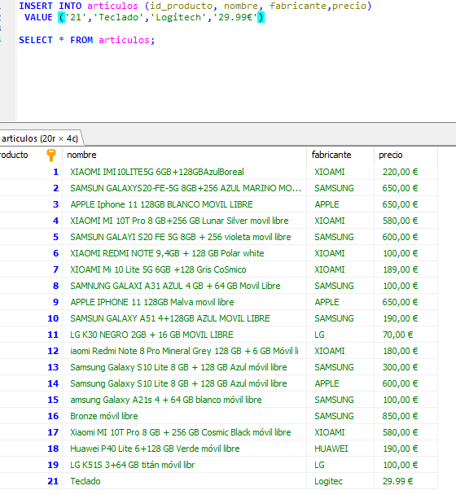
2.- Añadir un nuevo cliente a la tabla 'clientes' con los siguientes datos: id_cliente = 211, fecha de alta = '2023-04-10', cif_nif = 'B12345678', nombre = 'Juan García', dirección = 'Calle Mayor 5', cp = '28001', provincia = 'Madrid', ciudad = 'Madrid', empresa = 'si., conocio="Google".
INSERT INTO clientes (id_cliente,fecha_de_alta,cif_nif,nombre,direccion,CP,provincia,ciudad,empresa,conocio)
VALUE ('211','2023-04-10','B12345678','Juan Garcia','Calle Mayor','28001','Madrid','si','Google')

3.- Modificar el precio del artículo con id_producto = 2 a 14.99€ en la tabla 'articulos'.
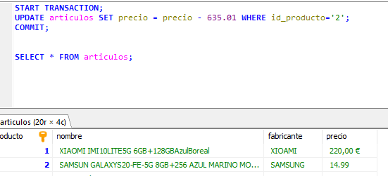

4.- Modificar la dirección del cliente con id_cliente = 3 a 'Calle del Sol 10' en la tabla 'clientes'.
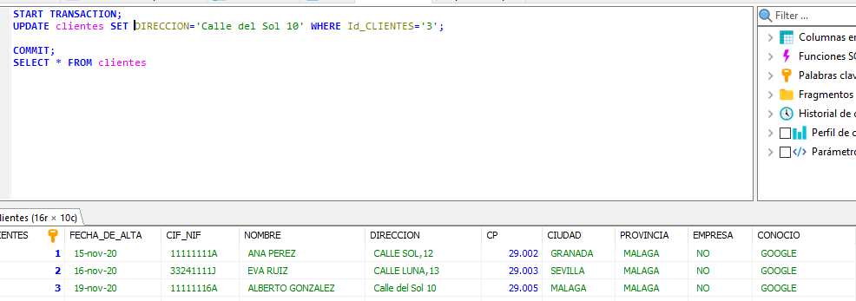
5.- Borrar el artículo con id_producto = 4 de la tabla 'articulos'.
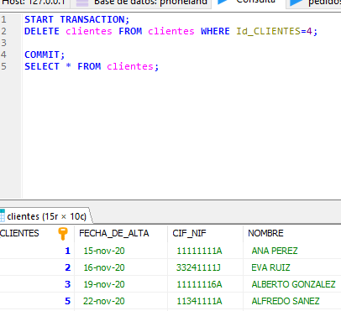
6.- Borrar el cliente con id_cliente = 7 de la tabla 'clientes'.
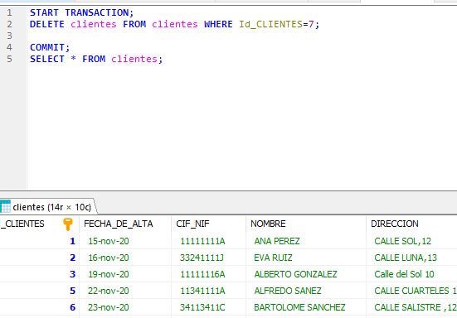
7.- Añadir una nueva venta a la tabla 'ventas' con los siguientes datos: id_venta = 11, id_producto = 1, id_cliente = 2, fecha_venta = '2023-04-09', unidades = 3
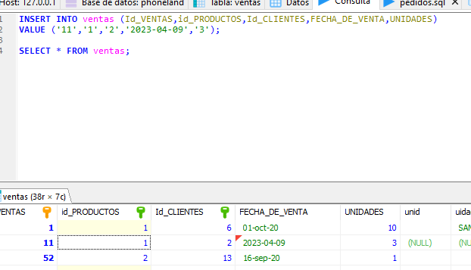

8.- Modificar la fecha de venta de la venta con id_venta = 4 a '2023-04-08' en la tabla 'ventas'.
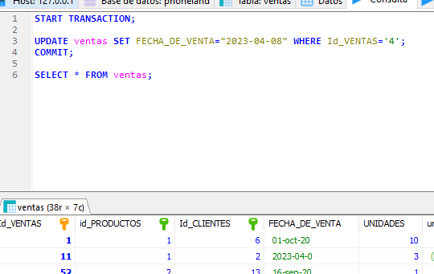
9.- Modificar las unidades vendidas de la venta con id_venta = 5 a 2 en la tabla 'ventas'.
id_venta no existe en la tabla de ventas te lo cambio por el 60
